Конспект внеклассного мероприятия по математике

- Общие сведения о мероприятии
Форма воспитательного мероприятия: деловая игра «Редакция»
Тема: Параллелльные прямые
Класс: 7
Цель мероприятия: выявить уровень овладения учащимися комплексом знаний по разделу «Параллельные прямые»; способствовать закреплению знаний по теме.
Познавательно-воспитательные задачи мероприятия:
Обучающие: обобщение знаний учащихся о параллельных прямых, их свойствах и признаках; применение параллельных прямых в различных областях знаний; проверка усвоение учащимися данной темы.
Развивающие: развивитие мыслительной деятельности; творческих способностей и логического мышления; развивитие устной и письменной речи.
Воспитательные: воспитание познавательной активности, культуры общения; прививитие интереса к предмету.
- Подготовка проведения мероприятия:
- составление конспекта внеклассного мероприятия;
- подбор материала для игры;
- организация команд.
- Ход мероприятия
1. Организационный момент
Учитель: Добрый день! Сегодня я буду выступать в роли главного редактора еженедельной газеты «Хочу все знать!». Я хочу узнать вас поближе, так как вместе нам предстоит продуктивно поработать. Хочу вас поздравить, вы являетесь новыми сотрудниками редакции газеты «Хочу все знать!»
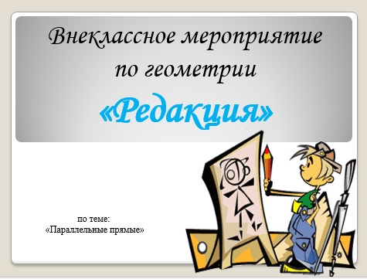
2. Основная часть
Учитель: Сегодня у нас работают 3 отдела. Для того, чтобы узнать название своего отдела (отдел писем, информационный и корреспондентский отдел) и своих сотрудников вы должны собрать портрет одного из ученых (приложение 1).
(Учитель раздаёт каждому по фрагменту портрета, для деления учащихся на отделы)
Первый отдел садится за 1 ряд, второй отдел – за 2, третий – за третий Каждый отдел должен выбрать начальника.
Давайте утвердим план нашей работы (план работы размещается на доске):
1. Работа в отделах.
2. Производственное совещание.
3. Корреспондентское расследование.
4. Командировка.
5. Выпуск газеты.
Работа в редакции требует быстрой реакции на события дня, поэтому постарайтесь быть активнее, корреспонденция уже ждет вас. Вы обсуждаете в своём отделе задания и готовитесь к выступлению на производственном совещании. Выберите блок заданий для вашего отдела.
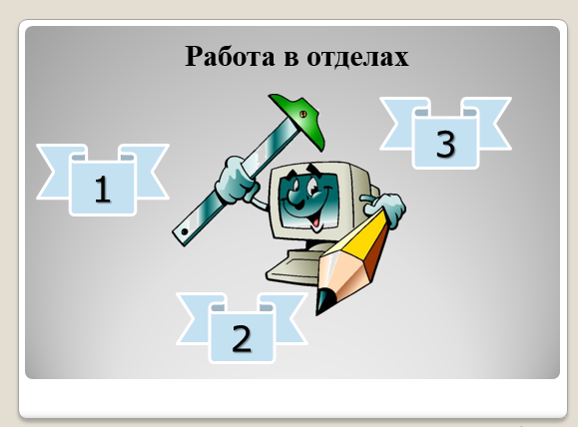
Блок заданий под цифрой 1:
1. Какие прямые называются параллельными? Какие отрезки называются параллельными?
2. Сформулируйте аксиому о сравнении двух углов.
3. Какие утверждения называются следствиями?
4. Докажите, что если при пересечении двух прямых секущей накрест лежащие углы равны, то прямые параллельно
Блок заданий под цифрой 2:
1. Какая прямая называется секущей? Назовите пары углов, которые образуются при пересечении двух прямых и секущей.
2. Сформулируйте аксиому параллельных прямых.
3. Расскажите о практических способах построения параллельных прямых.
4. Докажите, что если прямая перпендикулярна к одной из двух параллельных прямых, то она перпендикулярна и к другой.
Блок заданий под цифрой 3:
1. Какая теорема называется обратной данной теореме? Объясните, какие утверждения называются аксиомами?
2. Сформулируйте следствия из аксиом параллельных прямых.
3. Суть метода доказательства от противного.
4. Докажите, что если две параллельные прямые пересечены секущей, то сумма односторонних углов равна 180 градусам.
Учитель: Настало время для проведения производственного совещания.
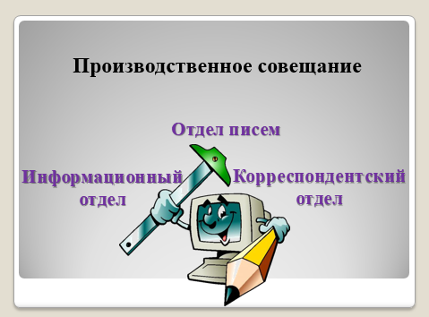
(Начальники отделов представляют отчет по проделанной работе, дают комментарии к чертежам)
Учитель: Теперь вам необходимо провести небольшое расследование, начальники отделов выберите блок заданий (Приложение 2).
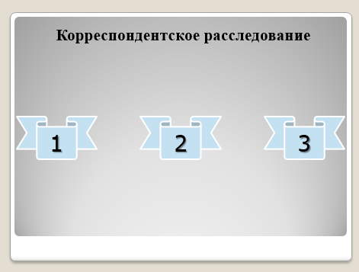
Далее вашим отделам необходимо расследовать следующую задачу, однако, у каждого свой вопрос исследования (Начальники отделов выбирают пункт).
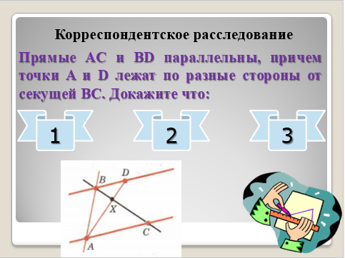
1. Углы DBC и ACB накрест лежащие относительно секущей BC.
2. Луч BC проходит между сторонами угла ABD.
3. Углы CAB и DBA односторонние относительно секущей AB.
(Отделу дается время на подготовку доказательства фактов, отчитываются у доски)
Учитель: Отправляем каждый отдел на командировку, для изучения способов построения параллельных прямых (Отделы выбирают инструмент, готовят небольшой рассказ с демонстрацией).
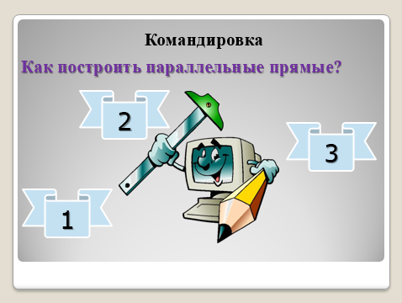
1. С помощью чертежного угольника и линейки.
2. С использованием рейсшины.
3. Используя малку.
(Отделы отчитываются по выполнению задания).
3. Заключение
Учитель: Наше мероприятие подходит к концу. Сейчас подсчитаем ваши баллы, и мы выясним, как распределились места в данном конкурсе. А ваша задача– это выпуск нашей газеты. Необходимо собрать все в единое целое и оформить.
(Учитель подсчитывает набранное командами количество баллов, заносит их в итоговую таблицу. Награждение команд)
Учитель: Поздравляю с новым выпуском нашей газеты.

ПРИЛОЖЕНИЕ 1.

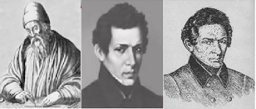

ПРИЛОЖЕНИЕ 2
БЛОК №1
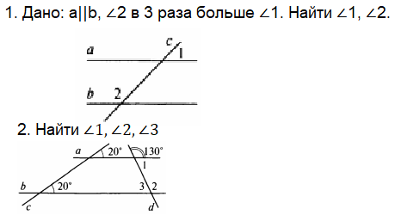
БЛОК №2
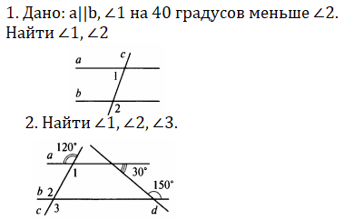
БЛОК №3
